**1번 문제** 물품 관리

쇼핑물의 물품을 관리하는 프로그램을 가정하여 프로그래밍한다.

각 클래스의 동작은 다음과 같다.

* **Stuff** : 물품을 나타내는 클래스

멤버 변수: **물품의 이름, 가격, 재고, 할인 상태**(0 = 할인 안함, 정수 = 할인 가격)

멤버 함수: **멤버변수 값을 수정하는 멤버 함수들**

* **Shoplist**: 물품 리스트를 나타내는 클래스

멤버 변수: **Stuff 객체들을 저장하기 위한 객체 포인터, 리스트 이름**

멤버 함수: **Stuff 객체의 추가, 제거를 위한 멤버함수**, **물품 할인 함수**

**조건**

1. Shoplist의 이름은 각 물품의 카테고리를 나타낸다. ex) Shoplist cloth, Shoplist book

2. 물품 할인 함수는 Shoplist에 저장된 모든 Stuff 객체에 **(할인 조건 가격, 할인율, 할인 품목 개수)**를 받아서 동작한다.

3. 할인 조건 가격은 해당 가격 이상인 물품에만 해당 할인이 적용된다.

4. 할인 시 할인 품목 개수보다 재고가 적을 시 자동으로 제외된다.

5. 품목, 가격, 이름, 개수는 자유롭게, 단 한 품목안에 이름이 같고 동일 가격인 물품이 있으면 안됨.

해당 클래스를 작성한 뒤 3가지 물품 리스트를 만들고, 1개의 물품 리스트당 3개 이상의 물품을 생성하고, 이를 다음과 같이 출력 하시오.

**예시)**

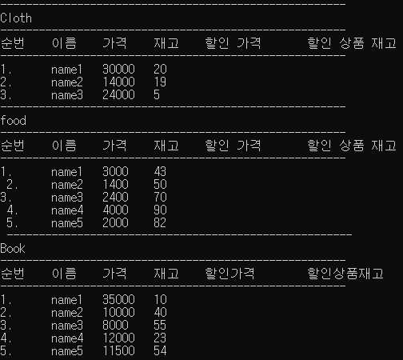

이후 2개의 할인함수를 적용한 뒤, 다시 출력하시오.

**예시)**

**할인 1. Cloth 품목에 25% 세일, 10000원 이상 품목, 할인 재고 10개**

**할인 2. Food 품목에 50% 세일, 12000원 이상 품목, 할인 재고 5개**

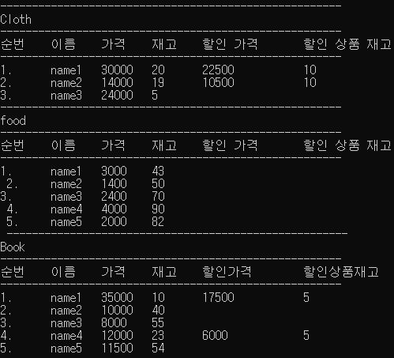

**2가지가 모두 출력되는 코드 작성 후,**

**2번 문제** 정수계산기 프로그램 (괄호 연산 포함)

Calculator class와 stack class 작성

* **Caculator**

멤버 변수 : stack 객체 1개, 결과값

멤버 함수 : result 계산

* **Stack**

6주차 실습 문제 참조

1. 1개의 식을 문자열로 입력 받음. 중간 공백 없음. 항상 완벽하게 맞는 식이 들어옴.

(예외처리 없음)

2. 해당 식의 결과를 출력

**Hint**

**1. 후위표기법 :**

**2. stack :**

EX)

